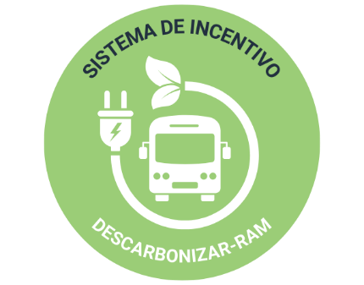
ANEXO C – Minuta de Declaração de compromisso
(a que se refere alínea d) do Anexo A)

1 – , portador do documento de identificação n.º , residente em , na qualidade de representante legal da com o número de identificação fiscal , sita em , candidato ao Programa de Recuperação e Resiliência (PRR) no âmbito do Aviso , declara, sob compromisso de honra, que cumpre os seguintes critérios de elegibilidade:
a) Está legalmente constituído;
b) Tem a situação tributária e contributiva regularizada perante a Administração Fiscal e a Segurança Social;
c) Tem a situação regularizada em matéria de reposições, no âmbito dos Fundos Europeus;
d) Pode legalmente desenvolver as atividades no território abrangido pelo Aviso e pela tipologia da operação e investimento a que se candidata;
e) Possui, ou pode assegurar até à aprovação da candidatura, os meios técnicos, físicos e financeiros e os recursos humanos necessários ao desenvolvimento da operação;
f) Apresenta uma situação económico-financeira equilibrada ou demonstra ter capacidade de financiamento da operação;
g) Não ter apresentado a mesma candidatura, no âmbito da qual ainda esteja a decorrer o processo de decisão ou em que a decisão sobre o pedido de financiamento tenha sido favorável, exceto nas situações em que tenha sido apresentada desistência;
h) Dispõe de contabilidade organizada nos termos da legislação aplicável.
2 – Mais declara que não tem salários em atraso reportados à data de apresentação da candidatura.
3 – Mais declara que não configura uma “Empresa em dificuldade”, conforme definido no artigo 2.º, alínea 18) do Regulamento Geral de Isenção por Categoria, Regulamento (UE) n.º 651/2014, de 17 de junho de 2014, na sua atual redação, que resulta do Regulamento (UE) 2023/1315, de 23 de junho de 2023.
4 – Mais declara que não se encontra sujeita a uma injunção de recuperação, ainda pendente, na sequência de uma decisão anterior da Comissão Europeia que declara um auxílio ilegal e incompatível com o mercado interno.
5 – Mais declara que os documentos que instruem a candidatura estão em conformidade com os documentos que foram enviados à entidade competente para emissão de parecer, nos casos aplicáveis.
6 – Mais declara que implementará a operação no respeito pela observância das disposições legais aplicáveis em matéria de contratação pública, auxílios de estado e igualdade de oportunidades e de género.
7 – Mais declara que os ativos associados ao projeto serão utilizados exclusivamente no âmbito da respetiva missão de serviço público e no cumprimento das respetivas obrigações legais e contratuais se aplicável).
8 – Mais declara que se obriga a disponibilizar, anualmente e durante 5 anos após aprovação do relatório final da operação financiada, ao IMT, os dados associados às reduções de Gases de Efeito de Estufa resultantes dos Autocarros Limpos a adquirir, e à Direção Regional de Energia, de forma detalhada, as economias de energia resultantes do projeto.
9 – Mais declara que, caso o projeto agregue uma ou mais infraestruturas de abastecimento de hidrogénio, o mais tardar até 31 de dezembro de 2035, as infraestruturas de abastecimento de hidrogénio fornecerão apenas “hidrogénio renovável”, na aceção do disposto no artigo 2.º, alínea 102-C), do Regulamento (UE) n.º 651/2014, de 17 de junho de 2014, na sua atual redação, que resulta do Regulamento (UE) 2023/1315, de 23 de junho de 2023.
10 – Mais declara que, no âmbito da presente candidatura serão garantidas todas as condições orçamentais que permitam a cobertura dos défices de exploração, nomeadamente ao nível dos custos de manutenção e de substituição e restantes custos de operação, de modo que o objeto de cofinanciamento mantenha adequados níveis de operacionalidade durante toda a sua vida útil.

[local], de de .

Assinado digitalmente

